Министерство образования Республики Беларусь

Учреждение образования

БЕЛОРУССКИЙ ГОСУДАРСТВЕННЫЙ УНИВЕРСИТЕТ

ИНФОРМАТИКИ И РАДИОЭЛЕКТРОНИКИ

Факультет компьютерных систем и сетей

Кафедра программного обеспечения информационных технологий

Дисциплина: Основы алгоритмизации и программирования (ОАиП)

ОТЧЕТ

по разминочной работе №5

Тема работы: Длинная арифметика (вычитание)

Выполнил

студент: гр. 551003 Дементей В.С

Проверила: Фадеева Е.П.

Минск 2015

Содержание

1 Постановка задачи 4

2 Структура данных 5

3 Результаты расчетов 6

Приложение А 7

Приложение Б 10

# Постановка задачи

Произвести ввод двух целых, положительных чисел с количеством символов равным 50 и меньше. Произвести вычитание этих чисел. Вывод ответа меньше чем за 15 секунд.

# Структура данных

Таблица 1 - Данные

|  |  |  |
| --- | --- | --- |
| Элементы данных | Рекомендуемый тип | Назначение |
| str1 | string | Первое число |
| str2 | string | Второе число |
| str3 | string | Результат |
| sim1 | integer | Количество символов первой строки |
| sim2 | integer | Количество символов второй строки |
| sim3 | integer | Количество символов строки результата |
| ARstr1 | Array[1..50] of  Integer | Массив для первого числа |
| ARstr2 | Array[1..50] of  Integer | Массив для второго числа |
| ARstr3 | Array[1..50] of  Integer | Массив для результата |
| Zamena | boolean | Флаг на замену строк |
| Rank | boolean | Флаг на отнимание десятка |
| test_null | boolean | Флаг для проверки на ноль |
| I | integer | Счетчик |
| G | integer | Разность строк |
| sim | char | Используем при перевороте числа, как сохранение символа |

# Результаты расчетов

Для эффективной работы программы переворачиваем начальные числа. Выравниваем количество символов по максимальному значению. Переводим строки в массив. Производим вычитание значений массивов. Проверяем возможность заимствования у старшего разряда. Переводим в строку. Переворачиваем число в исходный вид. В результате получаем разность первого и второго числа.

Приложение А

(обязательное)

Исходный код программы

**Program** subtraction;

{$APPTYPE CONSOLE}

**Uses**

SysUtils,

windows;

**Const**

ten=10;

fifty=50;

null=48;

**Var**

str1,str2,str3 : string[fifty];

ARstr1,ARstr2,ARstr3 : **array**[1..fifty] **of** integer;

sim1,sim2,sim3 : integer;

Zamena,rank,test_null,test : boolean;

sim : char;

i,g : integer;

**Begin**

//Подключаем русский язык

setconsoleoutputcp(1251);

setconsolecp(1251);

//вводим 2 числа с проверкой на отрицательность

**repeat**

writeln('Введите первое число');

readln(str1);

test:=true;

**for** i:=1 **to** length(str1) **do**

**if** (ord(str1[i])<48) **or** (ord(str1[i])>58) **then**

test:=false;

**if** test=false **then**

writeln('Ошибка ввода, повторите ввод');

**until** test=true;

**repeat**

writeln('Введите второе число');

readln(str2);

test:=true;

**for** i:=1 **to** length(str2) **do**

**if** (ord(str2[i])<48) **or** (ord(str2[i])>58) **then**

test:=false;

**if** test=false **then**

writeln('Ошибка ввода, повторите ввод');

**until** test=true;

// находим длину строк

sim1:=length(str1);

sim2:=length(str2);

// начальные значение тестов

Zamena:=false;

rank:=false;

test_null:=false;

sim3:=0;

//подготавливаем строку для перевода в массив

// проверяем условия

**if** sim1=sim2 **then**

**begin**

sim3:=sim2;

**if** str1>str2 **then**

zamena:=false

**else**

zamena:=true;

**if** str1=str2 **then**

**begin**

zamena:=false;

test_null:=true;

**end**;

**end**;

// проверяем условия

**if** sim1>sim2 **then**

**begin**

zamena:=false;

g:=sim1-sim2;

**for** i:=1 **to** g **do**

str2:='0'+str2;

sim3:=sim1;

**end**;

// проверяем условия

**if** sim1<sim2 **then**

**begin**

zamena:=true;

g:=sim2-sim1;

**for** i:=1 **to** g **do**

str1:='0'+str1;

sim3:=sim2;

**end**;

//переворачиваем строки для удобного вычисления

**for** i:=1 **to** (length(str1) **div** 2) **do**

**begin**

sim:=str1[i];

str1[i]:=str1[length(str1)-i+1];

str1[length(str1)-i+1]:=sim;

**end**;

**for** i:=1 **to** (length(str2) **div** 2) **do**

**begin**

sim:=str2[i];

str2[i]:=str2[length(str2)-i+1];

str2[length(str2)-i+1]:=sim;

**end**;

//переводим в массив

**if** zamena=false **then**

**begin**

**for** i:=1 **to** sim1 **do**

**begin**

ARstr1[i]:=strtoint(str1[i]);

ARstr2[i]:=strtoint(str2[i]);

**end**;

**end**;

//переводим в массив

**if** zamena **then**

**begin**

**for** i:=1 **to** sim2 **do**

**begin**

ARstr1[i]:=strtoint(str2[i]);

ARstr2[i]:=strtoint(str1[i]);

**end**;

**end**;

//начинаем расчет

**for** i:=1 **to** sim3 **do**

**begin**

**if** ARstr1[i]<ARstr2[i] **then**

rank:=true;

**if** rank **then**

**begin**

ARstr3[i]:= ten+ARstr1[i]-ARstr2[i];

ARstr1[i+1]:=ARstr1[i+1]-1;

**end**;

**if** rank=false **then**

ARstr3[i]:= ARstr1[i]-ARstr2[i];

rank:=false;

**end**;

str3:='';

//для удобного вывода преобразуем массив в строку

**for** i:=1 **to** fifty **do**

**begin**

str3:=str3+inttostr(ARstr3[i]);

**end**;

//подготавливаем строку для вывода

// возвращаем в привычный вид

**for** i:=1 **to** (length(str3) **div** 2) **do**

**begin**

sim:=str3[i];

str3[i]:=str3[length(str3)-i+1];

str3[length(str3)-i+1]:=sim;

**end**;

// проверка на нули

**while** (ord(str3[1])=null) **do**

**begin**

**for** i:=1 **to** length(str3) **do**

str3[i]:=str3[i+1];

**end**;

write('Результат вычитания = ');

//варианты вывода

**if** test_null **then**

writeln('0');

**if** zamena **then**

writeln('-',str3)

**else**

writeln(str3);

readln;

**end**.

Приложение Б

(обязательное)

Тестовые наборы

Тест 1.1

Тестовая ситуация: Проверка функциональности (вычитание с заниманием разряда)

Исходные данные: 10,8

Ожидаемый результат: 2

Результат:

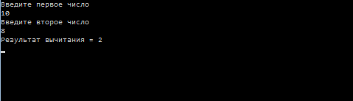

Тест 1.2

Тестовая ситуация: Проверка функциональности (вычитание без занимания разряда)

Исходные данные: 84 4

Ожидаемый результат: 80

Результат:

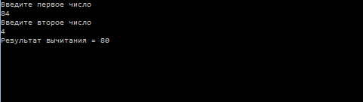

Тест 1.3

Тестовая ситуация: Проверка функциональности (уход в минус)

Исходные данные: 113, 121

Ожидаемый результат: -8

Результат:

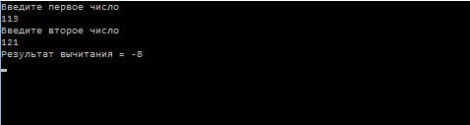

Тест 2.1

Тестовая ситуация: Проверка ввода данных (буквы и знаки)

Исходные данные: Восемь

Ожидаемый результат: Ошибка ввода, повторите ввод. Повтор ввода

Результат:

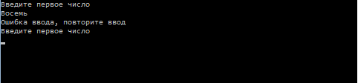

Тест 2.2

Тестовая ситуация: Проверка ввода данных (отрицательное число)

Исходные данные: -8

Ожидаемый результат: Ошибка ввода, повторите ввод. Повтор ввода

Результат:

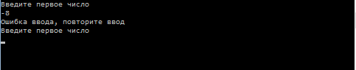

Тест 2.3

Тестовая ситуация: Проверка ввода данных (ввод незначащих нулей)

Исходные данные: 0000000016

0000000008

Ожидаемый результат: 8

